Лабораторна робота №1
Тема: Розроблення backend архітектури та основного функціоналу
Виконав: студент групи ІПЗ-41 Венський Вадим
1. Мета роботи
Здобути практичні навички створення серверної частини вебдодатку з використанням сучасних технологій Node.js та Express.js, навчитися проектувати структуру бази даних та реалізовувати базові операції з даними.
2. Індивідуальне завдання
Обрана предметна область: Система управління завданнями (Task Management System). Опис функціоналу: Вебзастосунок призначений для створення та відстеження виконання завдань у рамках проєктів.
Основні сутності бази даних:
- User (Користувач): має ім'я, email, пароль та роль (адміністратор/користувач).
- Project (Проєкт): належить конкретному користувачеві, містить опис та дату створення.
- Task (Завдання): входить до складу проєкту, має статус (To Do, In Progress, Done) та виконавця.
- Category (Категорія): теги для групування завдань (реалізовано зв'язок Багато-до-Багатьох).
3. Хід роботи
3.1. Налаштування середовища та ініціалізація проєкту Було встановлено Node.js, ініціалізовано файл package.json. Для розробки використано ES6 модулі (import/export). Встановлено необхідні залежності: express, prisma, dotenv, cors.
3.2. Проєктування бази даних Використано реляційну базу даних PostgreSQL (хмарний сервіс Neon.tech). Спроектовано схему даних за допомогою Prisma ORM. Схема включає зв'язки:
- One-to-Many: Один користувач має багато проєктів.
- One-to-Many: Один проєкт має багато завдань.
- Many-to-Many: Завдання можуть мати декілька категорій.
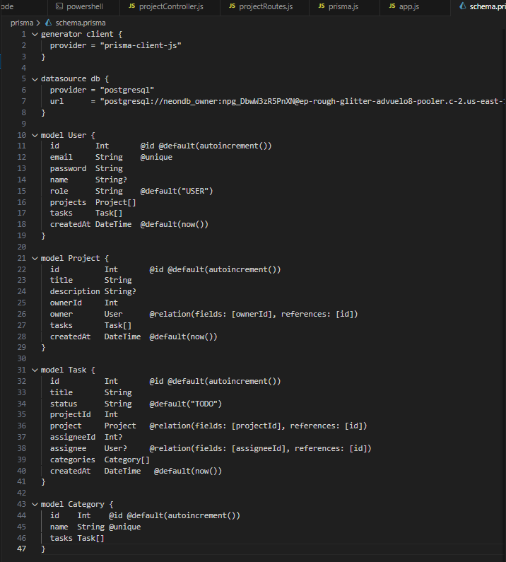
3.3. Реалізація підключення до БД Налаштовано файл змінних середовища .env для безпечного зберігання рядка підключення. Проведено міграцію схеми в базу даних за допомогою команди npx prisma db push.
3.4. Розробка серверної частини (API) Реалізовано сервер на базі Express.js. Створено структуру проєкту за патерном MVC (Model-Controller-Routes).
- Controller: Реалізовано логіку створення проєкту (createProject) та отримання списку всіх проєктів (getProjects) із вкладеними завданнями.
- Routes: Налаштовано маршрутизацію запитів за адресою /api/projects.
- Validation: Додано валідацію вхідних даних (перевірка наявності назви проєкту та коректності ID власника).
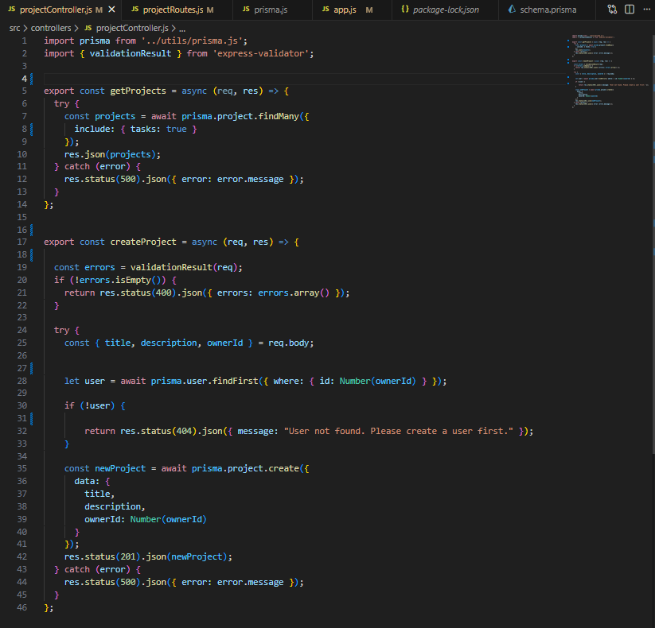
3.5. Тестування роботи додатку Базу даних було автоматично наповнено тестовими даними за допомогою скрипта seed.js.
3.6. Розміщення на GitHub Проєкт завантажено до віддаленого репозиторію. Файли конфігурації та папка node_modules виключені через .gitignore. Посилання на репозиторій: https://github.com/user0822/lab1-task-manager
4. Висновок
У ході виконання лабораторної роботи я розробив архітектуру backend-частини системи управління завданнями. Я набув практичних навичок роботи з середовищем Node.js та фреймворком Express.js. Зокрема, я навчився:
- Налаштовувати вебсервер та маршрутизацію запитів.
- Проєктувати реляційні бази даних та описувати їх за допомогою Prisma Schema.
- Виконувати CRUD-операції (створення та читання даних) через ORM, що значно спрощує роботу з SQL.
- Використовувати змінні середовища для захисту конфіденційних даних.
- Працювати з системою контролю версій Git та публікувати код на GitHub.

5. Контрольні запитання
1. Що таке Node.js і які його основні переваги для серверної розробки? Node.js - це середовище виконання JavaScript, яке працює на сервері (побудоване на движку V8). Його основні переваги: асинхронність (неблокуючий ввід/вивід), висока швидкість обробки запитів та можливість використовувати одну мову (JS) як на фронтенді, так і на бекенді.
2. Поясніть різницю між синхронними та асинхронними операціями в Node.js. Синхронні операції блокують виконання коду до свого завершення (наприклад, читання файлу зупинить сервер, поки файл не прочитається). Асинхронні операції дозволяють програмі продовжувати роботу, поки виконується важка задача (наприклад, запит до БД), а результат обробляється пізніше через Promise або async/await.
3. Що таке Express.js middleware і як воно працює? Middleware (проміжне ПЗ) - це функції, які мають доступ до об'єкта запиту (req) та відповіді (res). Вони виконуються послідовно перед тим, як запит дійде до контролера. Приклад: express.json() - це middleware, який перетворює тіло запиту в JSON-формат.
4. Що таке ORM і які переваги використання Prisma порівняно з прямими SQL запитами? ORM (Object-Relational Mapping) дозволяє працювати з даними в базі як зі звичайними об'єктами в коді. Переваги Prisma: автодоповнення коду в редакторі, захист від помилок у синтаксисі SQL, безпека (захист від ін'єкцій) та зручне керування схемою даних.
5. Поясніть принципи REST API. Який HTTP метод використовується для кожної CRUD операції? REST - це архітектурний стиль, де кожна сутність є ресурсом, доступним за унікальним URL. Методи:
- POST - Create (Створення).
- GET - Read (Читання).
- PUT/PATCH - Update (Оновлення).
- DELETE - Delete (Видалення).
6. Що таке валідація даних на сервері і чому вона важлива? Це перевірка вхідних даних на коректність перед їх обробкою. Вона важлива для безпеки (захист від шкідливого коду), цілісності даних (щоб у базу не потрапило сміття) та запобігання помилкам сервера.
7. Поясніть структуру MVC (Model-View-Controller) і як вона реалізована у вашому проєкті. Це патерн, що розділяє програму на три компоненти:
- Model: Схема даних Prisma (робота з БД).
- View: У нашому API це JSON-відповідь, яку отримує клієнт.
- Controller: Файли в папці controllers, що містять бізнес-логіку обробки запитів.
8. Як працює система міграцій бази даних в Prisma? Міграції дозволяють синхронізувати схему даних, описану в schema.prisma, з реальною структурою бази даних. Команда prisma db push або migrate dev автоматично створює або оновлює таблиці в БД відповідно до змін у коді.
9. Що таке змінні середовища (.env файл) і навіщо вони потрібні? Це файл для зберігання конфіденційних налаштувань (паролі до БД, API-ключі, порти). Вони потрібні, щоб не писати секретні дані прямо в коді програми. Цей файл ніколи не завантажується в репозиторій (додається в .gitignore).
10. Як забезпечити безпеку API endpoints? Основні методи: використання HTTPS, валідація вхідних даних, налаштування CORS (обмеження доступу за доменом), аутентифікація (наприклад, через JWT токени) та приховування системних помилок від клієнта.

